*Meddelande från Schoeller Arca Systems AB*

*Perstorp 2010-02-25, kategori: Produktnyheter*

**Schoeller Arca Systems kommer till franska CILAMs räddning.**

Schoeller Arca Systems koncernen kan stolt meddela att företaget fått en order på 300 000 yoghurtbackar från franska CILAM, ett Yoplait företag. Yoghurtbacken var tvungen att vara kompatibel med CILAMs nya automatiserade paketeringssystem.

Olivier Orset, produktchef, säger att företagets gedigna kunskap och långa erfarenhet gav Schoeller Arca Systems ordern. Olivier fortsätter, utvecklingen tog bara några veckor under förra våren och i november 2009 testades plastformen med stor framgång. För att minimera miljöpåverkan och för att transporten skall bli effektiv tillverkas yoghurtbacken vid Schoeller Arca Systems anläggning i Nurieux, Frankrike.

Plastbacken har utmärkt travbarhet, väger inte speciellt mycket men är ändå stabil och skyddar yoghurtförpackningarna. Detta ger mejerierna en effektivare transport och färre skadade produkter.

Yoghurtbacken finns tillgänglig för alla kunder och Oliver Orset hoppas att även den skandinaviska marknaden skall fatta tycke för den.

Utvändiga mått: 410x310x160 mm

Vikt: 0,9 kg

Volym: 4*12 yoghurtbägare

Material: PP

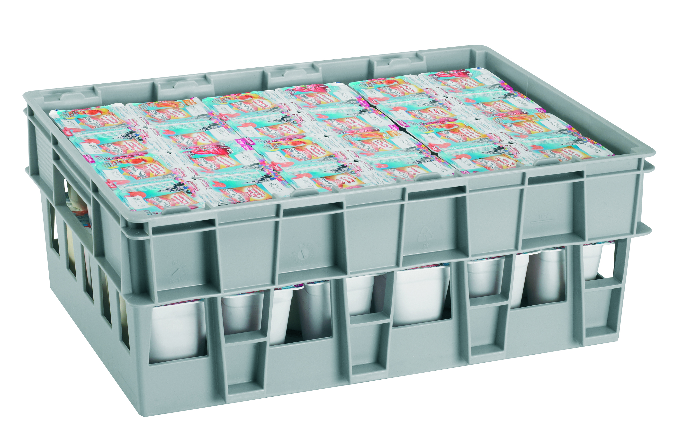

**För mer information kontakta: Marknadsmaterial och högupplösta bilder**

Olivier Orset Gabriel Persson

Product Manager Standard Range Marknadskoordinator

+33 687 693 266 +46 705 099 901

[olivier.orset@schoellerarca.com](mailto:olivier.orset@schoellerarca.com) [gabriel.persson@schoellerarca.com](mailto:gabriel.persson@schoellerarca.com)

Besök vårt pressrum på MyNewsdesk:

<http://www.mynewsdesk.com/se/pressroom/schoeller-arca-systems-ab>